Poštovani roditelji,
Udžbenici će za sve učenike OŠ Bistra i sljedeće školske godine, 2024./2025. biti financirani iz državnog proračuna.
Općina Bistra financira učenicima radne bilježnice iz svih redovnih i izbornih predmeta.
Ne financira nastavne listiće, zbirke zadataka, likovne mape, kutije iz Tehničke kulture i geografske atlase/geografske karte.
Kutije iz Tehničke kulture u kojima se nalaze radni materijali za izvođenje vježbi i praktičnog rada u 5., 6., 7. i 8. razredu roditelji će morati kupiti sami. Ispod se nalazi njihov popis po razredima.
5. razred | SVIJET TEHNIKE 5 | radni materijali za izvođenje vježbi i praktičnog rada programa tehničke kulture u petom razredu osnovne škole | Vladimir Delić, Ivan Jukić, Zvonko Koprivnjak, Sanja  Kovačević, Antun Ptičar, Dragan Stanojević, Svjetlana  Urbanek | Školska knjiga
6. razred | TEHNIČKA KULTURA 6 | radni materijali za izvođenje vježbi i praktičnog rada iz tehničke kulture za šesti razred osnovne škole | Leon Zakanji, Tamara Valčić, Mato Šimunović, Darko Suman, Dragan Vlajinić, Tome Kovačević, Ana Majić, Damir Ereš, Ivo Tkalec | Profil Klett
7. razred | TEHNIČKA KULTURA 7 | radni materijali za izvođenje vježbi I praktičnog rada iz tehničke kulture za sedmi razred osnovne škole | Sanja Prodanović Trlin, Ines Tićak, Milan Nadaždi, Damir Čović, Ivica Šimić, Krešimir Kenfelj, Dragan Vlajinić, Darko Suman | Profil Klett
8. razred | SVIJET TEHNIKE 8 | radni materijali za izvođenje vježbi i praktičnog rada u osmom razredu osnovne škole | Marino Čikeš, Vladimir Delić, Ivica Kolarić, Dragan Stanojević, Paolo Zenzerović | Školska knjiga
Ujedno, roditelji učenika budućih 5.-ih razreda iz Geografije će morati kupiti geografski atlas koji će djeca koristiti na satovima Geografije od 5. do 8. razreda.
GEOGRAFSKI ATLAS  za osnovnu školu | 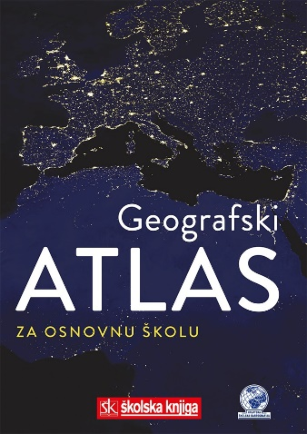skupina autora | Hrvatska školska kartografija i Školska knjiga d.d.

Učenici s prebivalištem u Gradu Zaprešiću (Jablanovec i Ivanec Bistranski) također će Grada Zaprešića financirati radne bilježnice iz svih redovnih i izbornih predmeta, kao i kutije iz Tehničke kulture u kojima se nalaze radni materijali za izvođenje vježbi i praktičnog rada u 5., 6., 7. i 8. razredu.
Grad Zaprešić ne financira nastavne listiće, zbirke zadataka, likovne mape i geografske atlase/geografske karte.
Roditelji učenika budućeg 5. razreda morat će kupiti geografski atlas koji će djeca koristiti na satovima Geografije od 5. do 8. razreda.
GEOGRAFSKI ATLAS  za osnovnu školu | skupina autora | Hrvatska školska kartografija i Školska knjiga d.d.

RODITELJI SVIH UČENIKA OŠ Bistra nabavljaju :
LIKOVNE MAPE 5-8. RAZRED- izdavač Školska knjiga d.d. (likovna mapa s kolažnim papirom za 5. i 6. razred osnovne škole, likovna mapa s kolažnim papirom za 7. i 8. razred osnovne škole).

